Профессиограмма специальности
070210 «Музыкальное звукооператорское мастерство»
- Название профессии
Образовательная база приема | Наименование квалификации углубленной подготовки | Нормативный срок освоения ОПОП СПО углубленной подготовки при очной форме получении образования
на базе основного общего образования | Специалист звукооператорского мастерства | 3 года 10 месяцев

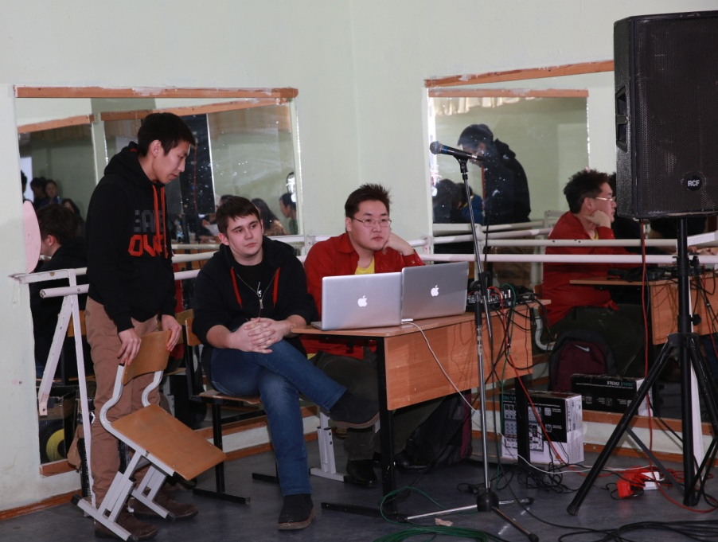
- Краткая историческая справка
Специальность «Музыкальное звукооператорское мастерство» является новой современной специальностью, востребованной веяниями времени.
В связи с переходом на новый образовательный стандарт второго поколения в 2003 году предметно-цикловая комиссия получила возможность сделать набор студентов, обучающихся по повышенному уровню. Первым набором стала специализация «Звукооператорское мастерство», выпускающая звукооператоров музыкальных программ. С 2011 года по новому стандарту ФГОС третьего поколения по специальности «Музыкальное звукооператорское мастерство» был осуществлён первый набор.
- Родственные профессии:
Звукорежиссер, техник.
- Преимущества профессии.
Преимуществами данной профессии являются востребованность на рынке труда в связи с нехваткой специалистов в данной области по Республике Саха (Якутия), а также с развитием информационно-коммуникационных технологий и звуко-усилительных аппаратур. Специалисты могут работать в разных сферах: в концертных и зрительных залах, танцзалах, в студиях звукозаписи, аппаратных, студиях радиовещания, телевидения.
- Ограничения профессии.
Требуется музыкальный слух, базовое знание физики, чувство ритма, игра на любом музыкальном инструменте.
- Содержание деятельности: специалист звукооператорского мастерства готовится к следующим видам деятельности:
- Звукооператорская технологическая деятельность (подготовка, хранение и воспроизведение фонограмм, озвучивание музыкальных программ и концертных номеров, театрально-зрелищных мероприятий; контроль и анализ функционирования систем звуковоспроизведения и звукозаписи концертного и студийного использования, вспомогательного технического оборудования; выбор необходимого набора, размещение, монтаж, наладка и настройка звукотехнического оборудования).
- Музыкально-творческая деятельность (изучение музыкального произведения, включая анализ и разработку его интерпретации совместно с исполнителем или руководителем творческого коллектива; запись и создание звучащего художественного произведения).
- Организационно-управленческая деятельность (организация и творческое руководство процессом записи на звуконоситель музыкального произведения, монтажа фонограмм; управление средствами озвучивания студий звукозаписи, концертных залов, открытых и закрытых помещений).
7. Инструмент деятельности:
Звукооператорская аппаратура.
- Требования к знаниям и умениям:
- Использовать в практической деятельности основы знаний в области электротехники, электронной техники, акустики, свойств слуха и звука.
- Демонстрировать навыки записи, сведения и монтажа фонограмм.
- Анализировать музыкальное произведение в единстве и взаимообусловленности формы и содержания, историко-стилистических и жанровых предпосылок, метроритма, тембра, гармонии.
9. Профессионально важные качества:
Звукооператор — одновременно и техническая, и творческая специальность. Необходимо обладать музыкальной и профессиональной эрудицией и стремлением постоянно пополнять познания в технике и отслеживать творческие новшества. Современное вещание и звукозапись требуют от звукооператора не только знания аппаратуры, законов акустики и проч., но и развитой общей культуры, широкой эрудиции во всех областях искусства, специфического слуха, высокоразвитого эстетического вкуса. Большое значение в профессиональной деятельности имеют вопросы звукотехники: методы обработки звука, форматы записи, акустические особенности зала и т.п. Важно наличие умения слушать и слышать, а также - умение найти творческий контакт с окружающими людьми. Командная работа повышает требования к качествам корпоративности, неконфликтности, психологической устойчивости, способности достигать профессионального взаимопонимания.
- Медицинские противопоказания: нервные и психические заболевания, заболевания сердечно-сосудистой системы, снижение остроты слуха.
- Условия труда:
Исследования НИИ труда, а также рекомендации МОТ позволяют определить десять основных факторов производственной среды, влияющих на работоспособность человека в процессе производства и вызывающих у него усталость (утомление):
- физическое усилие (перемещение грузов определенного веса в рабочей зоне, усилия, связанные с поддержанием тяжестей, нажатием на предмет труда или рукоятки управления механизмом в течение определенного времени). Различают четыре вида физического усилия: незначительное, среднее, тяжелое и очень тяжелое;
- нервное напряжение (сложность расчетов, особые требования к качеству продукции, сложность управления механизмом, аппаратом, прибором, опасность для жизни и здоровья людей при выполнении работ, особая точность исполнения). Различают три вида нервного напряжения: незначительное, среднее, повышенное;
- темп работы (количество трудовых движений в единицу времени). Различают три уровня: умеренный, средний, высокий;
- рабочее положение (положение тела)
- человека и его органов по отношению к средствам производства). Различают четыре вида рабочего положения: ограниченное, неудобное, неудобно-стесненное и очень неудобное;
- монотонность работы (многократность повторения однообразных, кратковременных операций, действий, циклов). Различают три уровня: незначительная, средняя, повышенная;
- температура, влажность, тепловое излучение в рабочей зоне (градусы по Цельсию, процент влажности, калории на 1 см2 в минуту). Различают пять стадий воздействия указанных факторов: незначительная, повышенная или пониженная, средняя, высокая, очень высокая;
- загрязненность воздуха (содержание примесей в 1 м3 или литре воздуха и их воздействие на организм человека). Различают пять степеней загрязненности воздуха: незначительная, средняя, повышенная, сильная, очень сильная;
- производственный шум (частота шума в герцах, сила шума в децибелах). Различают умеренный, повышенный и сильный шум;
- вибрация, вращение, толчки (амплитуда в минуту, градусы и число вращений, количество толчков в минуту). Различают три уровня значений указанных факторов: повышенные, сильные, очень сильные;
- освещенность в рабочей зоне (в люксах). Различают два уровня значений этого фактора: недостаточная и плохая или ослепляющая.
Каждый из указанных десяти факторов, определяющих условия труда, действует обособленно. Их влияние должно учитываться отдельно по каждому рабочему месту в процессе его аттестации и паспортизации и далее отражаться в интегральной оценке условий труда. Интегральную оценку условий труда и ее составные элементы принято учитывать при организации оплаты труда (в части компенсационных выплат), проектировании форм и методов организации труда, разработке норм труда, составлении графиков труда и отдыха. Другими словами, условия труда оказывают существенное влияние на все элементы организации труда.
Все указанные факторы производственной среды имеют психологические и физиологические границы.
12. Область профессиональной деятельности выпускников: озвучивание музыкальных программ в закрытых и открытых помещениях (концертных и зрительных залах, танцзалах, студиях звукозаписи, аппаратных, студий радиовещания); звуковое оформление и постановка концертных номеров, выступлений солистов, оркестров, ансамблей и других сценических действий.
13. Предприятия г. Якутска: театры, НВК «Саха», культурно-досуговые учреждения пригородов, ДК им. А. Кулаковского, культурно-развлекательные центры, студии звукозаписи, «Сахафильм».
14. Перспективы карьерного роста:
- директор КДУ;
- директор студий звукозаписи;
- начальник отдела звукозаписи и т.д.
15. ГБПОУ РС (Я) «Якутский колледж культуры и искусств» РС (Я), расположенный по адресу: ул. Халтурина 14/5.

